Ofício Vereador Nº 2.040/2022

São Roque, 8 de dezembro de 2022.

Ilustríssimo Senhor Gerente,

Venho, por meio deste, cordialmente, solicitar à Sabesp o reparo no asfalto da Avenida Guilherme de Almeida e das Ruas Cecília Meireles e Álvaro Pinto Duarte, no Jardim Santa Maria, no Bairro Gabriel Piza.
Após operações realizadas pela Companhia de Saneamento Básico do Estado de São Paulo – SABESP - nas referidas vias públicas, esta efetuou o reparo delas. No entanto, pouco tempo depois relevou-se a situação de precariedade no asfalto, conforme fotos anexas.
Nesse sentido, pede-se à Sabesp o deslocamento de equipe técnica nas vias públicas supramencionadas para a realização do reparo definitivo do asfalto, pois, com as fortes chuvas, se nada for feito no local, a situação tende a piorar e pode causar prejuízos financeiros aos motoristas, além do risco de acidentes envolvendo os veículos e pedestres.
Na certeza de que dispensará especial atenção a este Ofício, desde já agradeço, renovando meus mais sinceros protestos de elevada estima e de distinta consideração.

Atenciosamente,

Antonio José Alves Miranda
(Toninho Barba)
Vereador

Ao
Ilustríssimo Senhor
RICARDO ELIELTON DE OLIVEIRA
MD. Gerente da Sabesp da
Estância Turística de São Roque – SP

PROTOCOLO Nº CETSR 08/12/2022 - 15:25 14658/2022/fap

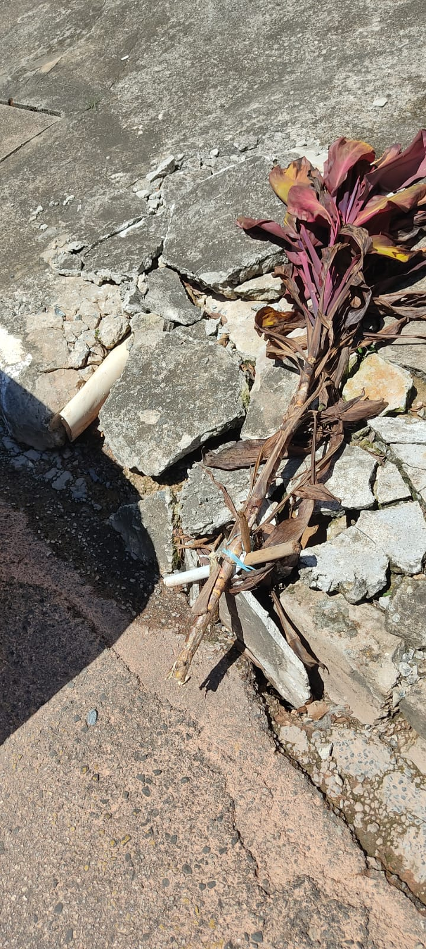
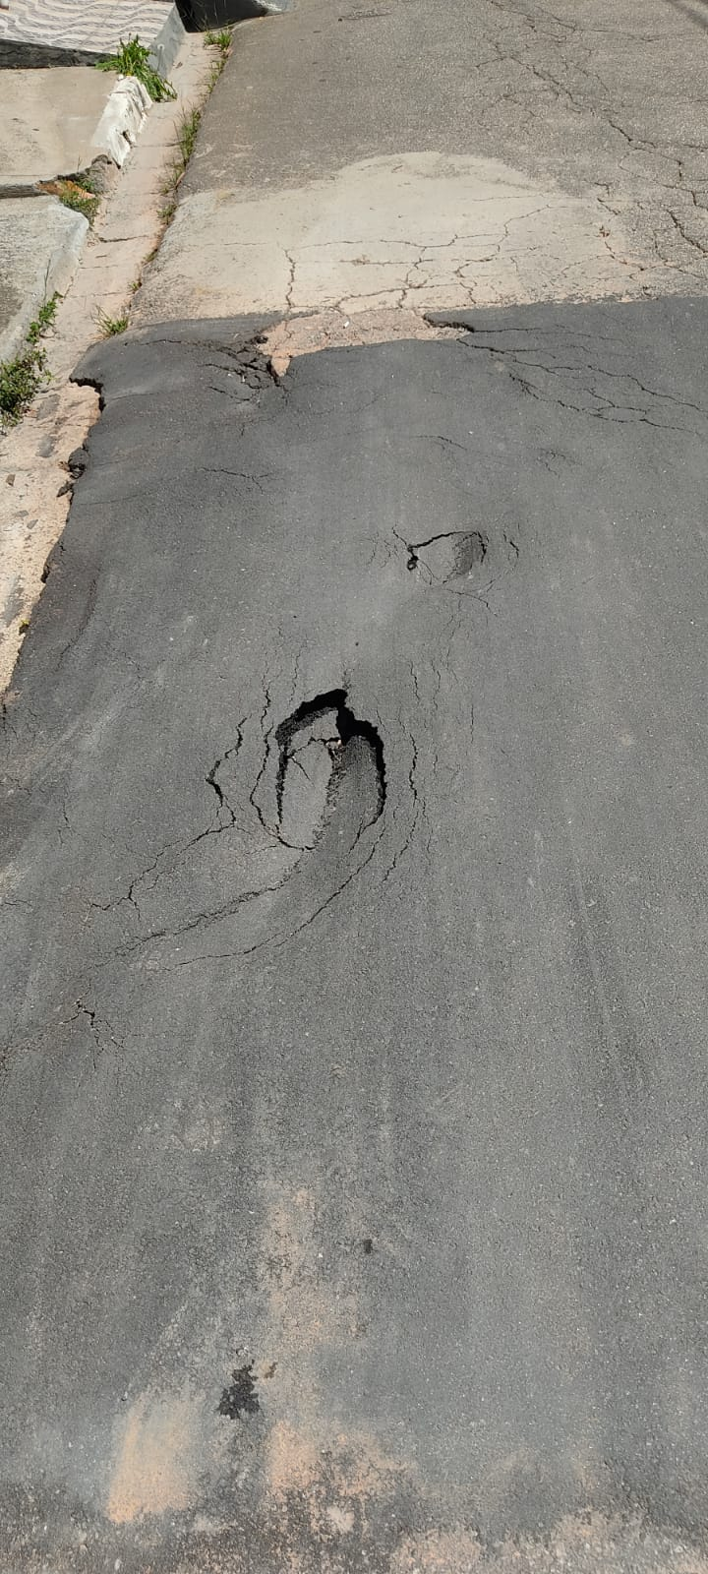
AVENIDA GUILHERME DE ALMEIDA

RUA CECÍLIA MEIRELES
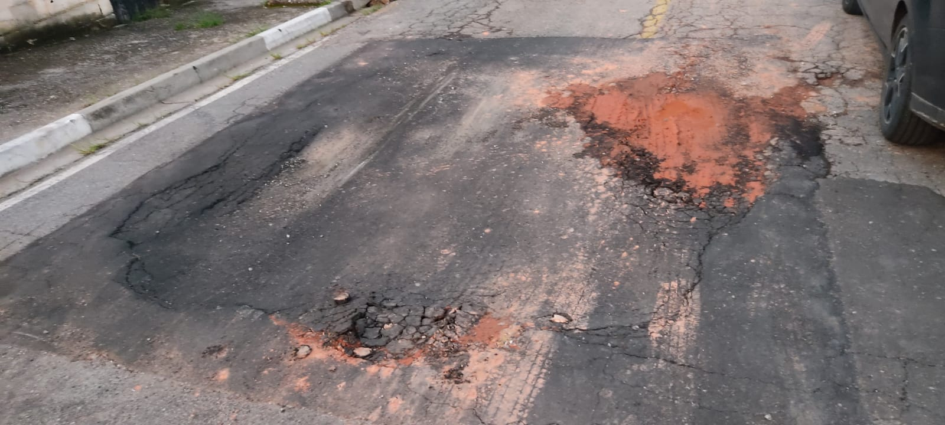

RUA ÁLVARO PINTO DUARTE

